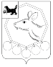
18.05.2026 №119п/26_
РОССИЙСКАЯ ФЕДЕРАЦИЯ
ИРКУТСКАЯ ОБЛАСТЬ
БАЯНДАЕВСКИЙ МУНИЦИПАЛЬНЫЙ РАЙОН
МЭР
ПОСТАНОВЛЕНИЕ

ОБ УТВЕРЖДЕНИИ СХЕМЫ РАЗМЕЩЕНИЯ НЕСТАЦИОНАРНЫХ ТОРГОВЫХ ОБЪЕКТОВ

В соответствии со статьей 10 Федерального закона от 28 декабря 2009 года № 381-ФЗ «Об основах государственного регулирования торговой деятельности в Российской Федерации», Приказом службы потребительского рынка и лицензирования Иркутской области от 20 января 2011 года № 3-спр «Об утверждении Порядка разработки и утверждения органами местного самоуправления муниципальных образований Иркутской области схемы размещения нестационарных торговых объектов», руководствуясь ст. ст. 33, 48 Устава муниципального образования «Баяндаевский район»,

ПОСТАНОВЛЯЮ:

- Утвердить текстовую часть Схемы размещения нестационарных торговых объектов, расположенных в муниципальном образовании «Баяндаевский район» (приложение 1);
- Утвердить графическую часть Схемы размещения нестационарных торговых объектов, расположенных в муниципальном образовании «Баяндаевский район» (приложение 2-12);
- Отменить постановление мэра МО «Баяндаевский район» от 20.10.2023
№ 198п/23 «Об утверждении постановления мэра МО «Баяндаевский район» «Об утверждении схемы размещения нестационарных торговых объектов»;
- Настоящее постановление подлежит официальному опубликованию в газете «Заря» и размещению на официальном сайте МО «Баяндаевский район» в сети «Интернет»;
5. Контроль за исполнением настоящего постановления оставляю за собой.

И.о. мэра МО «Баяндаевский район» А.Л. Дмитров

Приложение №1
к постановлению мэра МО «Баяндаевский район»
от «___»____202_ г. № ____

СХЕМА
РАЗМЕЩЕНИЯ НЕСТАЦИОНАРНЫХ ТОРГОВЫХ ОБЪЕКТОВ
НА ТЕРРИТОРИИ МУНИЦИПАЛЬНОГО ОБРАЗОВАНИЯ
БАЯНДАЕВСКИЙ РАЙОН
(наименование муниципального образования
Иркутской области)

№  п/п | Адрес расположения  (место расположения) нестационарного торгового объекта | Вид нестационарного торгового объекта (палатка, киоск, автолавка, лоток и другое) | Специализация нестационарного торгового объекта, ассортимент реализуемой продукции | Возможность размещения нестационарного торгового объекта субъектом малого и среднего предпринимательства, физическим лицом, не являющимся индивидуальным предпринимателем и применяющим специальный налоговый режим «Налог на профессиональный доход»  Да/нет | Площади нестационарного торгового объекта | Собственник земельного участка, на котором расположен нестационарный торговый объект | Период размещения нестационарного торгового объекта  (круглогодично/сезонно)
1 | с. Баяндай,  ул. Бутунаева, 2Г | Лоток,  автолавка | Продовольственные товары | да | 40,0 | Собственность не разграничена | круглогодично
2 | с. Загатуй,  микрорайон № 1, 41 | Автолавка | Промышленные товары | да | 6,0 | Собственность не разграничена | круглогодично
3 | д. Люры,  ул. Колхозная, 1А | Автолавка | Промышленные товары | да | 6,0 | Собственность не разграничена | круглогодично
4 | с. Ользоны,  ул. Титова, 9 | Автолавка | Промышленные товары | да | 6,0 | Собственность не разграничена | круглогодично
5 | с. Тургеневка,  ул. Советская, 54 | Автолавка | Промышленные товары | да | 6,0 | Собственность не разграничена | круглогодично
6 | с. Байша,  ул. Центральная, 64 Б | Автолавка | Промышленные товары | да | 6,0 | Собственность не разграничена | круглогодично
7 | с. Хогот,  ул. Трактовая, 32А | Автолавка | Промышленные товары | да | 6,0 | Собственность не разграничена | круглогодично
8 | с. Половинка,  ул. Фрунзе, 27А | Автолавка | Промышленные товары | да | 6,0 | Собственность не разграничена | круглогодично
9 | с. Покровка,  ул. Терешкова, 15 | Автолавка | Промышленные товары | да | 6,0 | Собственность не разграничена | круглогодично
10 | с. Нагалык,  ул. Ленина, 13/1 | Автолавка | Промышленные товары | да | 6,0 | Собственность не разграничена | круглогодично
11 | с. Бадагуй,  ул. Урбаева, 2 | Автолавка | Промышленные товары | да | 6,0 | Собственность не разграничена | круглогодично

Приложение № 2
к постановлению мэра
МО «Баяндаевский район»
от___________ №_______

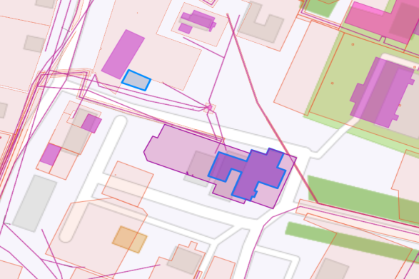
Баяндаевский район, с. Баяндай, ул. Бутунаева, 2 вблизи земельный участок 85:02:010104:722

470335.65 4214280.33
470337.96 4214274.55
470304.32 4214283.45
470303.28 4214286.02
470305.16 4214285.55
470305.23 4214285.81
470303.15 4214286.34
470301.97 4214289.24
470302.9 4214289
470302.9 4214288.97
470302.99 4214288.97
470303.73 4214288.78
470335.65 4214280.33
470320.81 4214310.24
470319.81 4214310.24
470319.81 4214309.24
470320.81 4214309.24
470320.81 4214310.24

Приложение № 3
к постановлению мэра
МО «Баяндаевский район»
от___________ №_______

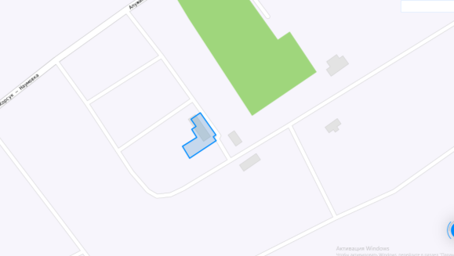

Вблизи с земельным участком с местоположением: Иркутская область, Баяндаевский район, д. Загатуй, микрорайон №1, д.41, с кадастровым номером 85:02:040101:225

451154.53 4202449.72
451154.13 4202449.08
451152.82 4202449.9
451154.53 4202449.72
451150.46 4202451.37
451146.16 4202454.04
451146.55 4202454.87
451151.28 4202462.63
451154.7 4202460.55
451150.46 4202453.6
451150.46 4202451.37
451182.9 4202461.68
451180.26 4202469.78
451179.95 4202470.67
451185.93 4202466.56
451186.04 4202466.25
451182.9 4202461.68

Приложение № 4
к постановлению мэра
МО «Баяндаевский район»
от___________ №_______

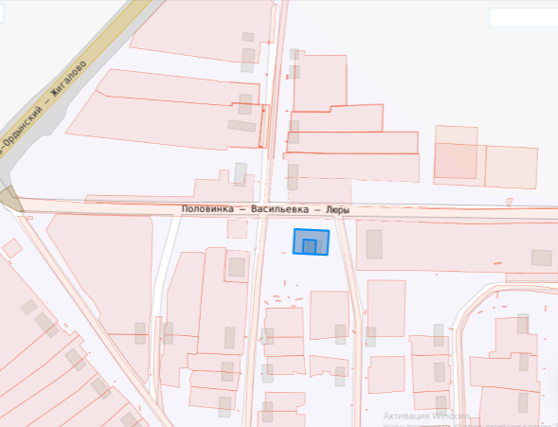
Вблизи с земельным участком с местоположением: Иркутская область, Баяндаевский район, д. Люры, ул. Колхозная, 1А, с кадастровым номером 85:02:060101:247

464686.02 4211037.72
464684.03 4211070.99
464660.54 4211069.33
464662.56 4211036.25
464686.02 4211037.72

Приложение № 5
к постановлению мэра
МО «Баяндаевский район»
от___________ №_______

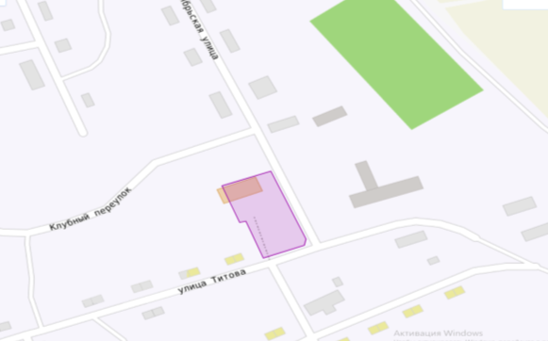
Вблизи с земельным участком с местоположением: Иркутская область, Баяндаевский район, с. Ользоны, ул. Титова, 9, с кадастровым номером 85:02080101:389
458342,2 4195309,07
458263,16 4195341,44
458256,08 4195339,63
458241,59 4195300,8
458284,42 4195284,95
458283,18 4195278,87
458325,83 4195262,63
458342,2 4195309,07

Приложение № 6
к постановлению мэра
МО «Баяндаевский район»
от___________ №_______

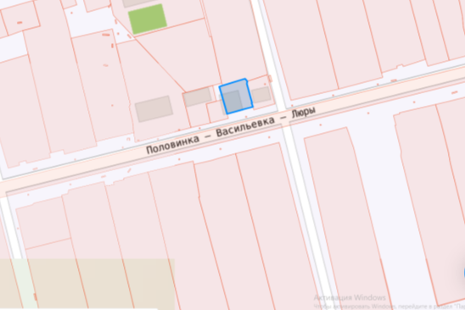
Вблизи с земельным участком с местоположением: Иркутская область, Баяндаевский район, с. Тургеневка, ул. Советская, 54, с кадастровым номером 85:02:110101:66
466731,71 4225612,61
466729,23 4225612,37
466730,37 4225616,51
466731,33 4225616,6
466731,71 4225612,61

Приложение № 7
к постановлению мэра
МО «Баяндаевский район»
от___________ №_______

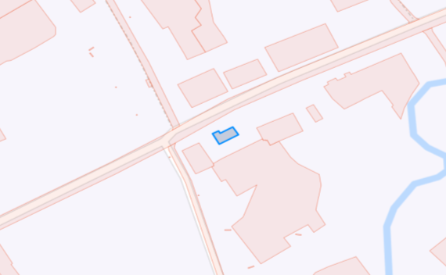

Вблизи с земельным участком с местоположением: Иркутская область, Баяндаевский район, с. Байша, ул. Центральная, д. 64 Б., с кадастровым номером 85:02:050101:239
505147.81 4222733.09
505138.91 4222738.58
505127.96 4222719.54
505140.23 4222713.07
505143.42 4222719
505140.58 4222720.62
505147.81 4222733.09

Приложение № 8
к постановлению мэра
МО «Баяндаевский район»
от___________ №_______

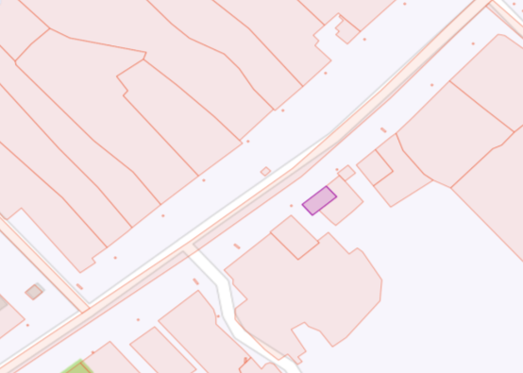
Вблизи с земельным участком с местоположением Иркутская область, Баяндаевский район, с. Хогот, ул. Трактовая, д. 32А, с кадастровым номером 85:02:120101:431
490054.41 4238795.46
490046.82 4238801.97
490033.79 4238786.8
490041.38 4238780.29
490054.41 4238795.46

Приложение № 9
к постановлению мэра
МО «Баяндаевский район»
от___________ №_______

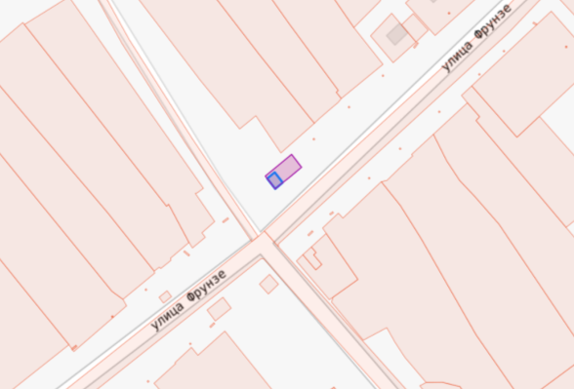
Вблизи с земельным участком с местоположением Иркутская область, Баяндаевский район, с. Половинка, ул. Фрунзе, уч. 27 А, с кадастровым номером 85:02:100101:284
472610,3 4216737,68
472596,86 4216753,22
472579,36 4216737,21
472583,92 4216732,3
472578,79 4216727,77
472587,9 4216717,9
472593,08 4216722,17
472598,09 4216726,71
472610,3 4216737,68

Приложение № 10
к постановлению мэра
МО «Баяндаевский район»
от___________ №_______

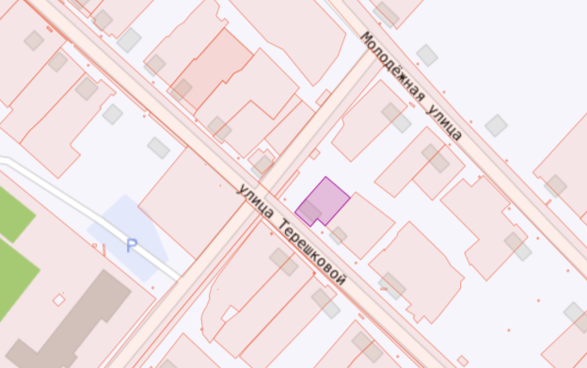
Вблизи с земельным участком с местоположением Иркутская область, Баяндаевский район, с. Покровка, ул. Терешковой, 15, с кадастровым номером 85:02:090101:389
472610.3 4216737.68
472596.86 4216753.22
472579.36 4216737.21
472583.92 4216732.3
472578.79 4216727.77
472587.9 4216717.9
472593.08 4216722.17
472598.09 4216726.71
472610.3 4216737.68

Приложение № 11
к постановлению мэра
МО «Баяндаевский район»
от___________ №_______

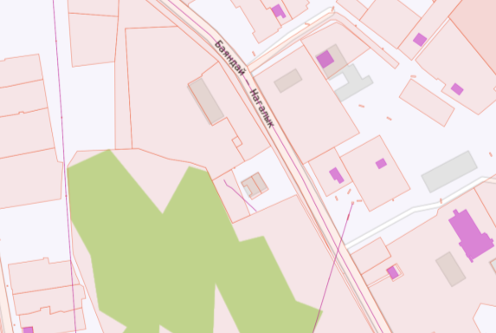

Вблизи с земельным участком с местоположением: Иркутская область, Баяндаевский район, с. Нагалык, ул. Ленина, дом 13, помещение 1, с кадастровым номером 85:02:070101:173
475538.3 4201717.87
475522.36 4201727.49
475518.48 4201721.05
475534.42 4201711.43
475538.3 4201717.87

Приложение № 12
к постановлению мэра
МО «Баяндаевский район»
от___________ №_______

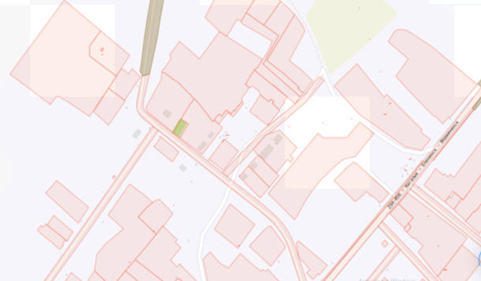

Вблизи с земельным участком с местоположением: Иркутская область, муниципальный район Баяндаевский, сельское поселение Гаханы, деревня Бадагуй, улица Урбаева, № 2 с кадастровым номером 85:02:020101:239
466533.4 4200287.69
466507.23 4200315.49
466501.6 4200321.46
466498.14 4200325.14
466481.84 4200310.82
466476.37 4200317.51
466468.57 4200311.37
466474.05 4200304.21
466447.18 4200280.04
466471.55 4200253.93
466472.6 4200254.81
466480.49 4200245.81
466479.92 4200245.22
466483.38 4200241.61
466484.13 4200240.81
466486.13 4200238.72
466494.6 4200229.87
466511.44 4200246.14
466523.51 4200257.79
466524.08 4200258.35
466533.4 4200287.69
466506.59 4200279.69
466506.3 4200279.62
466505.57 4200282.64
466505.86 4200282.71
466506.59 4200279.69
466515.71 4200269.86
466515.41 4200269.86
466515.41 4200270.16
466515.71 4200270.16
466515.71 4200269.86
466491.56 4200246.44
466491.26 4200246.44
466491.25 4200246.74
466491.55 4200246.74
466491.56 4200246.44

